Alates 01. veebruarist muudatused lääne suuna sõiduplaanides

Alates 01.veebruarist muutuvad paljude lääne suuna liinide sõiduplaanid ja marsruudid. Muudatuste eesmärgiks on ühtlustada ühistranspordi intervalle Lohusalu ja Sõrve piirkonnas. Muudatused mõjutavad samuti Väänat, Rannamõisat, Vääna-Jõesuud, Keila-Joad ja Suurupit.
Sõrve tee ja Kiia – Vääna-Viti tee saavad tööpäeval 3 väljumist juurde ja nädalavahetusel 2 lisaväljumist. Vääna saab reedel ja laupäeval ühe õhtuse lisaväljumise Tallinnast. Lohusalu saab 2 lisaväljumist nii tööpäeval, kui ka nädalavahetusel. Korrigeeritud liini 110 Keila – Keila-Joa – Lohusalu – Paldiski sõiduplaan, et Keila-Joal toimuks ümber istumine nii Lohusalust, kui ka Lohusallu sõitmisel.

Lohusalu muudatused:
Väljumised Tallinnast tööpäeviti 7:20 ja 16:30 ning nädalavahetustel 11:00 ja 13:40, marsruudil Tallinn – Tabasalu – Keila-Joa, pikenevad kuni Lohusalu sadama peatuseni. Väljumisi hakkab teenindama liini 108 asemel liin 126.
Lohusalu sadamast väljuvad bussid liininumbriga 126 tööpäeviti 8:40 ja 17:55 ning nädalavahetustel 12:15 ja 14:55.
Tööpäeva väljumised liinil 126 Keila-Joalt nihkuvad liini pikendamise tõttu hilisemaks:
- 8:35 nihkub 8:53
- 17:50 nihkub 18:08.
Nädalavahetuse väljumisajad Keila-Joalt muutuvad:
- liini 108 väljumine 12:30 liini 126 väljumisajale 12:28
- liini 108 väljumine 15:10 väljumine 126 väljumisajale 15:08.
Liini 127A Klooga – Lohusalu – Vääna – Tallinn väljumisaeg algpeatusest muutub tööpäeval 13:35 13:25 ning marsruudile lisandub Lohusalu sadamasse sissesõit.
Liini 128 Kloogaranna – Lohusalu – Tallinn väljumisaeg algpeatusest muutub tööpäeval 19:00 19:10 ning marsruudilt võetakse maha Lohusalu sadamasse sissesõit. Lohusalust saab sõita liiniga 110 19:06 ning ümber istuda Keila-Joa peatuses liinile 128. Järgmine võimalus sõita Lohusalust Tallinna ilma ümberistumiseta on kasutades liini 126 väljumisega Lohusalu sadamast 20:25.
Liinil 128 muutub nädalavahetusel Kloogaranna – Lohusalu – Tallinn marsruudiga väljumisaeg algpeatusest 8:45 8:40 ning marsruudile lisandub Lohusalu sadamasse sissesõit. Samal ajal liinil 128 Kloogaranna – Lohusalu – Tallinn väljumiselt 19:50 võetakse maha Lohusalu sadamasse sissesõit. Lohusalust Tallinna sõitmiseks saab kasutada liini 110 18:46 Lohusalu sadamast ning ümber istuda Keila-Joal liinile 127A. Järgmine võimalus sõita Lohusalust Tallinna ilma ümber istumiseta on kasutades liini 127 Lohusalu sadamast 22:03.
Samuti muutuvad Lääne-Harju osa 4 liini 110 Keila – Keila-Joa – Lohusalu – Paldiski algpeatusest väljumisajad selliselt, et tagada reisijatele mugavam ümberistumine Keila-Joal sõitmiseks Lohusalust ja Lohusallu:
- 110 Keila – Keila-Joa – Lohusalu – Paldiski väljumisaegade muudatused:
  - tööpäeval 6:15 6:30, 8:00 7:55, 10:20 10:15, 12:50 12:40, 18:25 18:15
  - nädalavahetusel 8:05 8:00, 10:30 10:35, 17:40 17:10
- 110 Paldiski – Lohusalu – Keila-Joa – Keila väljumisaegade muudatused
  - tööpäeval 6:10 6:00, 7:30 7:40, 9:10 9:05, 11:35 11:25, 16:00 15:40, 17:05 17:00, 18:30 18:40
  - nädalavahetusel 9:15 9:10, 12:15 12:35, 18:50 18:20
All olevates tabelites on välja toodud ühistranspordi ühendused Tallinna ja Lohusalu vahel, Keila-Joa või Laulasmaa peatuses toimub ümberistumine liinide 110 ja 108/127/127A/128 vahel:
TÖÖPÄEV | 126 | 126 | 127A | 127 | 128 | 126 | 128 | 108 | 126 | 128
Tallinn | 5:55 | 7:20 | 9:30 | 12:05 | 14:10 | 16:30 | 17:05 | 17:30 | 19:00 | 21:30
Keila-Joa |  |  | 10:28 | 12:57 |  |  |  | 18:31
 |  |  | 10:38 | 13:03 |  |  |  | 18:39
Lohusalu sadam | 6:56 | 8:26 | 10:51 | 13:16 | 15:16 | 17:41 | 18:18 | 18:52 | 20:07 | 22:32
 |  |  | 110 | 110 |  |  |  | 110

TÖÖPÄEV | 128 | 110 | 126 | 126 | 110 | 127A | 128 | 110 | 126 | 110 | 126 |  | 110
Lohusalu sadam | 6:06 | 6:26 | 07:10 | 8:40 | 9:31 | 13:43 | 15:58 | 16:06 | 17:55 | 19:06 | 20:25 | Lohusalu sadam | 10:51
Keila-Joa |  | 6:39 |  |  | 9:44 |  |  | 16:19 |  | 19:19 |  | Laulasmaa | 10:57
 |  | 6:46 |  |  | 9:50 |  |  | 16:25 |  | 19:26 |  |  | 11:07
Tallinn | 7:06 | 7:46 | 08:17 | 9:45 | 10:42 | 14:53 | 17:07 | 17:21 | 18:58 | 20:15 | 21:25 | Tallinn | 12:07
 |  | 127A |  |  | 108 |  |  | 108 |  | 128 |  |  | 127

NÄDALAVAHETUS | 128 | 108 | 126 | 126 | 127A | 127 | 128 | 127
Tallinn | 7:25 | 10:00 | 11:00 | 13:40 | 14:25 | 16:35 | 17:55 | 20:20
Keila-Joa | 8:14 | 10:51 |  |  |  | 17:24
 | 8:23 | 10:58 |  |  |  | 17:33
Lohusalu sadam | 8:36 | 11:11 | 12:02 | 14:42 | 15:32 | 17:46 | 18:57 | 21:20
 | 110 | 110 |  |  |  | 110

NÄDALAVAHETUS | 128 | 110 | 126 | 110 | 126 | 127 | 110 | 127
Lohusalu sadam | 8:54 | 9:36 | 12:15 | 13:01 | 14:55 | 16:23 | 18:46 | 22:03
Keila-Joa |  | 9:48 |  | 13:13 |  |  | 18:58
 |  | 9:55 |  | 13:21 |  |  | 19:06
Tallinn | 9:57 | 10:45 | 13:17 | 14:17 | 15:57 | 17:24 | 19:56 | 23:01
 |  | 108 |  | 127A |  |  | 127A

Sõrve, Viljapuu tee muudatused:
Liinile 123 marsruudil Tallinn – Sõrve – Liikva – Muraste – Tallinn lisandub kaks reisi nädalavahetusel, väljumisega Tallinnast 8:15 ja 17:25.
Liinil 129 kolmel väljumisel muutub marsruut, lisandub Sõrve piirkonna teenindamine.
- Suurupist väljumisel 9:50 ja 13:15 sõidab buss marsruudil Suurupi – Sõrve – Tabasalu – Tallinn, teenindamata jäävad Muraste, Kolmiku, Pangapealse, Ilmandu ja Runtsi tee peatused, lisanduvad Suurupi tee, Viti tankla, Viljapuu tee, Lätte tee, Liikva, Sõrve, Tuulepesa ja Tuuleveski peatused.
- Tallinnast väljumine 22:15 sõidab marsruudil Tallinn – Tabasalu – Sõrve – Suurupi, teenindamata jäävad Runtsi tee, Ilmandu, Pangapealse, Kolmiku ja Muraste peatused, lisanduvad Tuuleveski, Tuulesepa, Sõrve, Liikva. Lätte tee, Viljapuu tee ja Viti tankla peatused. Marsruutide eristamiseks muutub ka liininumber 129-st 129A-ks.
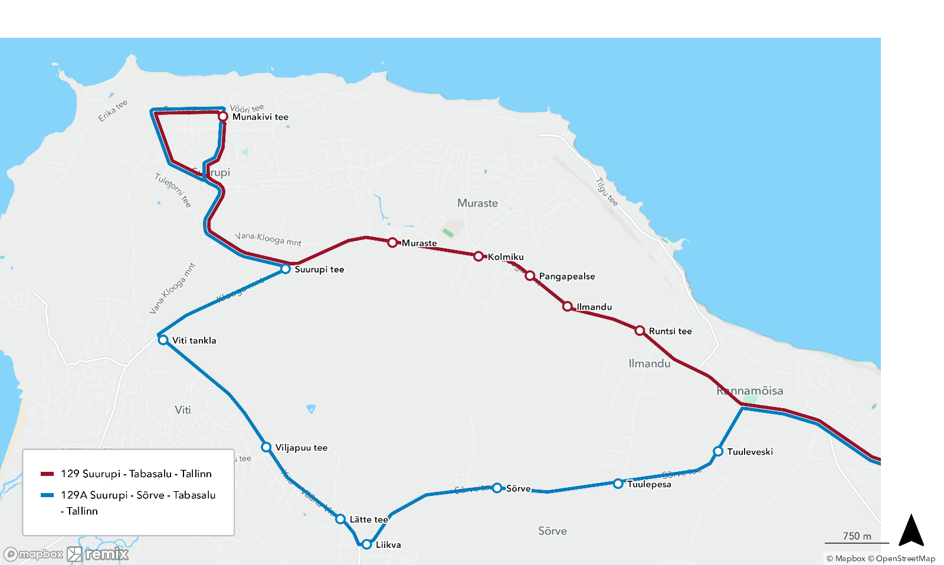
Hommikusel ajal Sõrve sõitmiseks saab kasutada liini 129, väljumisega Tallinnast 8:55 ja 12:25, Suurupis on bussil 3-7 minutiline paus. Suurupist Murastesse sõitmiseks 9:50 ja 13:15 ajal tuleb kasutada ümberistumist: Suurupi 9:50 – Suurupi tee 9:54 – ümberistumine liinilt 129A liinile 108 10:03; Suurupi 13:15 – Sõrve tee 13:31 – ümberistumine liinilt 129A liinile 122 13:35. Tallinnast Murastesse 22:15 sõitmiseks saab jääda bussi, 129A saabub Suurupisse 23:01 ning 23:05 väljub Muraste suunas.

TÖÖPÄEV | 118 | 127 | 118 | 129 | 127A | 127 | 129 | 109 | 127 | 118A | 123 | 127 | 118A | 127 | 129A
Balti jaam | 05:55 | 06:15 | 08:25 | 08:55 | 09:30 | 12:05 | 12:25 | 14:45 | 15:20 | 16:55 | 17:20 | 18:00 | 19:05 | 19:50 | 22:15
Viljapuu tee | – | – | – | 09:58 | 10:15 | – | 13:23 | – | – | – | – | – | – | – | 22:52
Sõrve | 06:42 | 06:49 | 09:20 | 10:02 | – | 12:43 | 13:27 | 15:25 | 16:01 | 17:42 | 18:06 | 18:41 | 19:46 | 20:27 | 22:48

TÖÖPÄEV | 118 | 127A | 109 | 127 | 118 | 129A | 127 | 129A | 127A | 127 | 118A | 123 | 118A | 129A
Sõrve | 06:42 | – | 07:31 | 08:10 | 09:20 | 10:02 | 11:30 | 13:27 | – | 17:26 | 17:42 | 18:07 | 19:46 | 22:48
Viljapuu tee | – | 07:01 | – | – | – | 09:58 | – | 13:23 | 14:11 | – | – | 18:12 | – | 22:52
Balti jaam | 07:12 | 07:46 | 08:10 | 08:48 | 09:56 | 10:38 | 12:06 | 14:02 | 14:53 | 18:04 | 18:30 | 18:53 | 20:27 | 23:43

NÄDALAVAHETUS | 118 | 123 | 127A | 127 | 127A | 127 | 123 | 118A | 127
Balti jaam | 07:15 | 08:15 | 08:50 | 11:40 | 14:25 | 16:35 | 17:25 | 18:35 | 20:20
Viljapuu tee | – | 08:55 | 09:31 | – | 15:07 | – | 18:05 | – | –
Sõrve | 07:59 | 08:51 | – | 12:15 | – | 17:10 | 18:01 | 19:11 | 20:54

NÄDALAVAHETUS | 118 | 123 | 127 | 127A | 127 | 123 | 118A | 127A | 127
Sõrve | 07:59 | 08:51 | 10:55 | – | 16:51 | 18:01 | 19:11 | – | 22:31
Viljapuu tee | – | 08:55 | – | 13:36 | – | 18:05 | – | 19:16 | –
Balti jaam | 08:34 | 09:37 | 11:29 | 14:16 | 17:24 | 18:45 | 19:54 | 19:55 | 23:01

Vääna muudatused:
Liinil 108 väljumine Tallinnast 22:40 pikeneb kuni Väänatammi tee peatuseni reedeti ja laupäeviti. Lisanduvad Loigu, Tisleri, Vääna, Vääna kool ja Väänatammi tee peatused. Muudatus annab hilisema ühistranspordi ühenduse marsruudil Tallinn – Vääna reedeti ja laupäeviti. Marsruutide eristamiseks muutub ka liininumber 108-st 108A-ks.
Teised lääne suuna muudatused:
Liini 122 Tallinn – Vääna-Jõesuu väljumiste 9:10 ja 11:10 ning liini122 Vääna-Jõesuu – Tallinn väljumiste 10:10 ja 12:10 teenindamine lõpeb.
- Tallinnast sõitmiseks saab kasutada liinil 108 väljumisi 8:45 ning 10:50.
- Vääna-Jõesuust sõitmiseks saab kasutada liinil 108 väljumisi 9:59 ja 12:04.
Muutuvad ka mitmete tööpäeva reiside väljumisajad algpeatusest:
- 122 Tallinn – Vääna-Jõesuu 17:10 17:20
- 122 Vääna-Jõesuu – Tallinn 18:15 17:50
- 123 Tallinn – Sõrve – Liikva – Muraste – Tallinn 17:20 17:10
- 127A Tallinn – Vääna – Keila-Joa – Klooga 9:15 9:30
- 127A Klooga – Lohusalu – Vääna – Tallinn 13:35 13:25
- 128 Kloogaranna – Lohusalu – Tallinn 19:00 19:10
- 129 Suurupi – Tallinn 15:55 16:00, 23:00 23:05
- 129 Suurupi – Tallinn 13:20 129A Suurupi – Sõrve – Tallinn 13:15
- 180E Tabasalu – Tallinn – Maardu 8:10 8:15, 9:10 9:15, 15:30 15:35, 16:00 16:05
- 180E Maardu – Tallinn – Tabasalu 12:20 12:25, 12:55 12:50, 14:55 15:00, 19:25 19:20
Nädalavahetuse reiside muutuvad väljumisajad:
- 122 Tallinn – Vääna-Jõesuu 10:25 10:30
- 127 Klooga – Lohusalu – Vääna – Tallinn 16:00 16:05
- 127A Klooga – Keila-Joa – Vääna – Tallinn 18:40 18:45
- 128 Kloogaranna – Lohusalu – Tallinn 8:45 8:40

Ühistranspordikeskus ja Harku vald tuletavad reisijatele meelde, et kuigi Harku valla siseliinide H1, H2, H3, H3A, H4, H6, H7, H8, H9, H11, H11A ja H11B teenindamine toimub ainult koolipäeviti (koolivaheajal teenust ei toimu), siis nende liinide kasutamine on lubatud kõikidele sõitjatele ning piletihinnad on samad nagu avalikel liinidel, kehtivad ka perioodikaardid. Rohkem infot saab Ühistranspordikeskuse kodulehelt https://www.ytkpohja.ee/harku-siseliinid ning Harku valla kodulehelt https://www.harku.ee/uhistransport

Palun tutvuge Laulasmaa-Lohusalu, Vääna-Jõesuu ja Rannamõisa suuna koondplaanide ning Harku siseliinide sõiduplaanidega.
Sõiduplaanid on nähtavad www.peatus.ee

